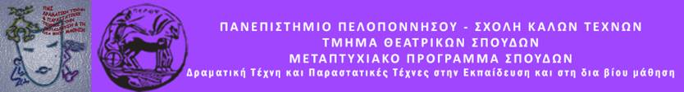

ΠΑΝΕΠΙΣΤΗΜΙΟ ΠΕΛΟΠΟΝΝΗΣΟΥ
ΣΧΟΛΗ ΚΑΛΩΝ ΤΕΧΝΩΝ
ΤΜΗΜΑ ΘΕΑΤΡΙΚΩΝ ΣΠΟΥΔΩΝ
Βασιλέως Κωνσταντίνου 21 & Τερζάκη
211 00 ΝΑΥΠΛΙΟ
Τηλ.:27520 96127, 129
fax: 27520 96128
Ιστοσελίδα: http://ts.uop.gr/
e-mail: ts-secretary@uop.gr
tmima_theatrikon_spoudon@uop.gr

ΔΕΛΤΙΟ ΤΥΠΟΥ
Θεατρικό Εργαστήρι Δημιουργικής Γραφής
για εφήβους 13-16 χρονών
«Ένας ιστός γεμάτος… παγίδες»
Σάββατο 19 Μαρτίου 2016
Ώρα 18.30 μμ
Στη ΝΕΑ ΒΙΒΛΙΟΘΗΚΗ του πολυχώρου ΦΟΥΓΑΡΟ

Το Σάββατο 19 Μαρτίου 2016 το Μεταπτυχιακό Πρόγραμμα Σπουδών του Τμήματος Θεατρικών Σπουδών του Πανεπιστημίου Πελοποννήσου σε συνεργασία με τον πολυχώρο ΦΟΥΓΑΡΟ Ναυπλίου, θα πραγματοποιήσει θεατρικό εργαστήρι δημιουργικής γραφής με θέμα: «Ένας Ιστός γεμάτος… παγίδες». Μέσα από τεχνικές της δραματικής τέχνης και της δημιουργικής γραφής, οι έφηβοι θα έχουν την ευκαιρία με βιωματικό τρόπο να προβληματιστούν με τους κινδύνους που κρύβει το Διαδίκτυο και να αναζητήσουν λύσεις για μια ουσιαστική και αληθινή επικοινωνία με τους γύρω τους.
Το συγκεκριμένο εργαστήρι υλοποιείται στο πλαίσιο του 1^{ου} Συμποσίου για τους συγγραφείς της Αργολίδας.
Εμψυχώνουν οι μεταπτυχιακές φοιτήτριες Αναστασία Σιαχάμη και Παρασκευή Βοϊτσίδου

ΕΙΣΟΔΟΣ ΕΛΕΥΘΕΡΗ
Μέχρι 15 άτομα με προεγγραφή
Τηλέφωνα επικοινωνίας: 27520-47315 και 6941601388
e-mail: maria@fougaro-library.gr

Η Διευθύντρια του ΠΜΣ

Καθηγήτρια Άλκηστις Κοντογιάννη

